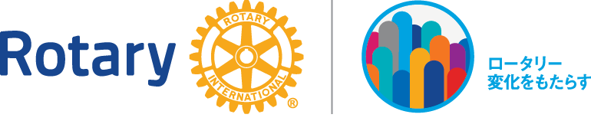２０１７.9.5
２０１７～１８年度 会長 谷口義紀
幹事 高橋 繁
松戸西ロータリークラブ 第1481回例会
司会進行
会長挨拶
9月5日は、「クリーンコールデー」【石炭の日】経済産業省の呼び掛けにより、石炭のイメージアップを図り、ほかの化石燃料に比べて二酸化炭素の発生量が多い石炭をクリーンなエネルギーとするため技術開発に取り組んでいることをＰＲする日いうことで1992年に制定さてました。石炭は、もともと植物が地中に埋もれ、地熱や圧力を受けて変質した姿が石炭です。発見されて間もなく燃料として世界中で利用されるようになり、「黒い宝石/ダイヤモンド」の愛称で親しまれてきました。しかし石油が発見されてからは、コスト面やエネルギー出力に劣る石炭は次第に使われる機会が減っていきました。また、燃焼すると（硫黄酸化物）や（窒素酸化物）、ばいじん が発生し大気汚染が深刻な問題になり、40年以上にわたり環境対策技術や効率的な燃焼方法を開発するなど環境負荷を低減した結果、石油に勝るとも劣らないエネルギーに生まれ変わりました。また、最大の課題であった大気汚染物質の90％以上除去することに成功しました。
日本の火力発電所のほとんどは石炭燃焼により電気を供給していますが、日本の電力の27％をカバーしていると言われております。
石炭が再び主要エネルギーとして注目を浴びてくると言われています。
最後に、天気予報でＰＭ2.5の値が発表されますが、ＰＭ2.5の原因は、 20％が石炭燃焼によるものと言われています。世界の石炭消費量の半分を使用する中国に日本の技術を是非活用していただきクリーンな環境作りに取り組んでもらいたいと思います。
幹事報告
国際ロータリー第2790地区 奉仕プロジェクト統括委員会より
・8月5日奉仕プロジェクトセミナー参加のお礼
・スリランカ大使との記念写真データ送付のご案内
国際ロータリー第2790地区ガバナーエレクトより
・2017-18年度ガバナーエレクト事務所開設のご案内
ＲＩ日本事務局より
・財団室ニュース送付
公益財団法人ロータリー米山記念奨学会より
・ハイライトよねやま送付
例会変更・休会のお知らせ
・柏西ＲＣ
2017年9月のロータリーレート
・１ドル＝１０９円
例会内容
委員会報告
お祝い披露
ニコニコ発表

